附件
医务人员治疗用药豁免工作专题培训班报名表

填表单位： 填表人： 联系电话： 填表日期：2025年 月 日
单位名称 | 联系人姓名 | 部门及职务 | 手机号码 | 预计参加人数
注：
1.原则上每个参加培训的单位开放一个线上端口。
2.请于10月17日前将本报名表以电子邮件形式发到邮箱tue@chinada.cn。
3.联系人应为线上参加培训人员，负责具体协调本单位人员的线上培训事宜，请联系人扫描下方微信二维码入群，本群用于线上培训有关事宜的通知联络。
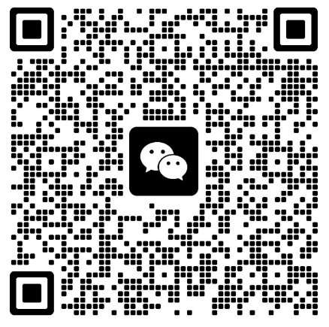
联系人：王丹阳，（010）84376808。

